VY_32_INOVACE_VL5.12

Autor: Mgr. Dana Kučerová
Datum vytvoření: prosinec 2011
Ročník: 5.
Vzdělávací oblast: Člověk a jeho svět
Vzdělávací obor: Vlastivěda
Tematický okruh: Místo, kde žijeme
Téma : Česká republika – státní symboly

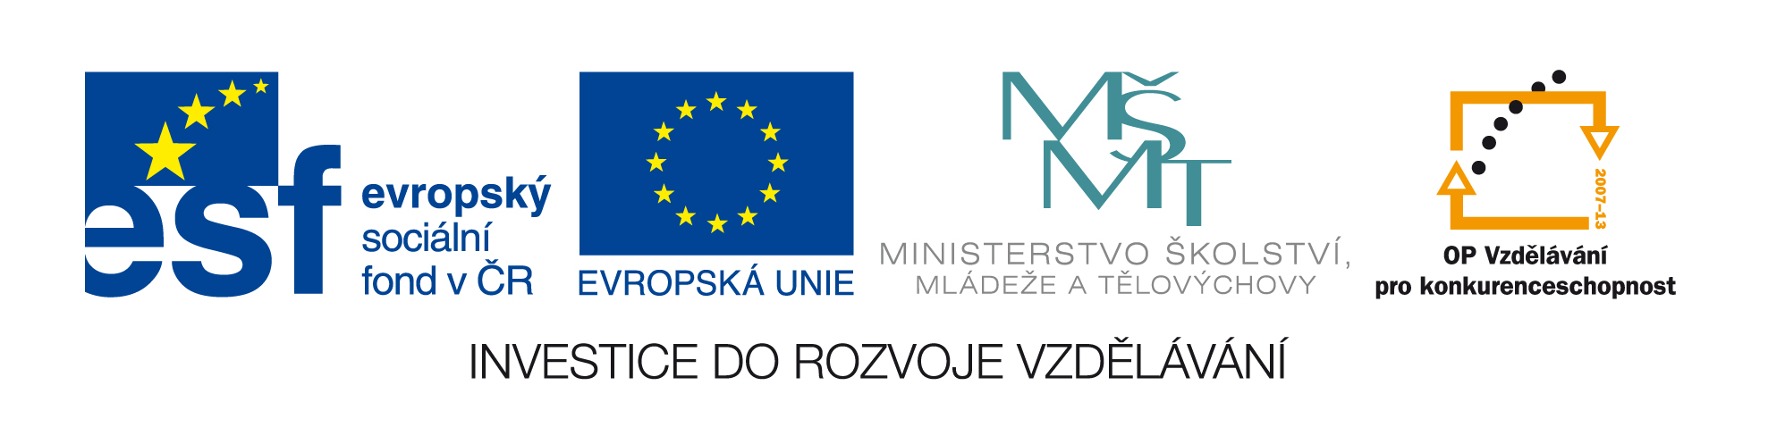
Pexeso
STÁTNÍ VLAJKA | STÁTNÍ HYMNA | STÁTNÍ PEČEŤ
VELKÝ STÁTNÍ ZNAK | MALÝ STÁTNÍ ZNAK | STÁTNÍ BARVY
VLAJKA PREZIDENTA REPUBLIKY | KORUNOVAČNÍ KLENOTY | LÍPA

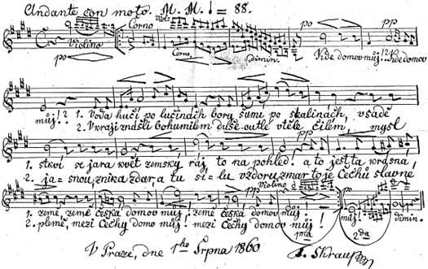 |  | 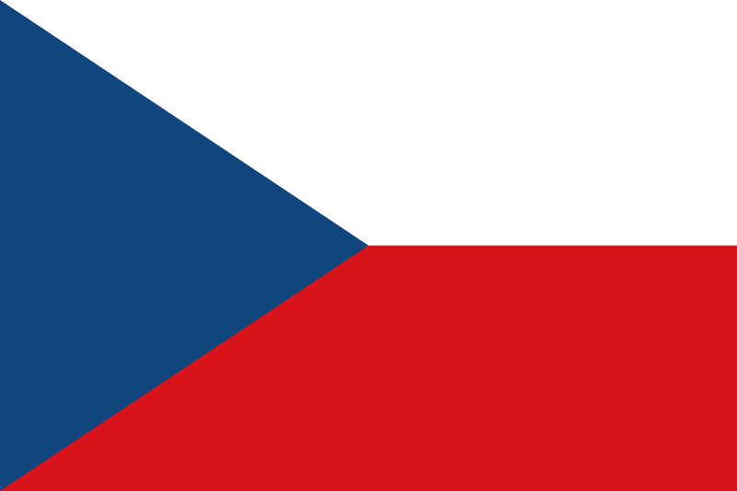
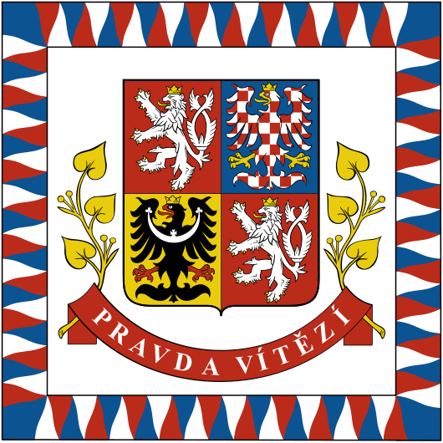 | 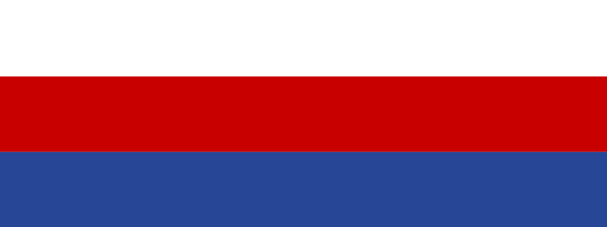
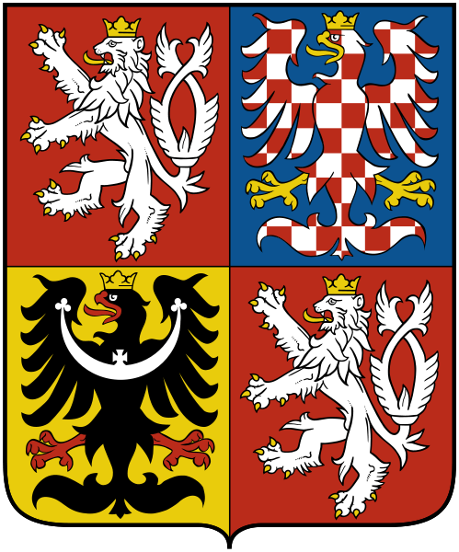 | 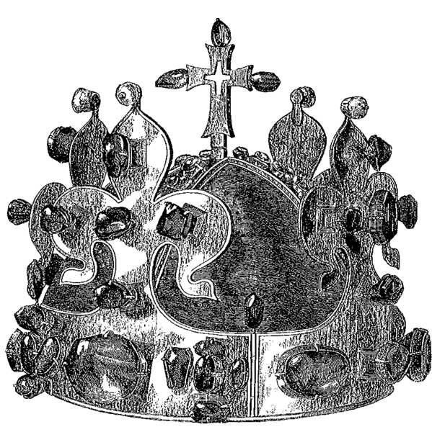 | 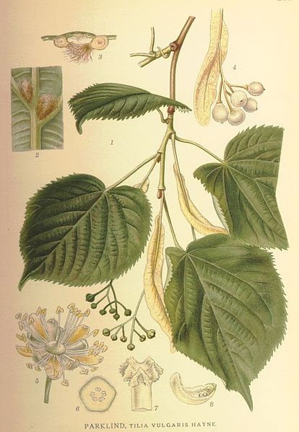

Metodický list
Žáci kartičky rozstříhají (lze zalaminovat, podlepit čtvrtkou) a poté kartičky slouží ke hře pexeso ve dvojicích nebo menších skupinách.
Lze také rozdat každému žákovi ve třídě – hledání dvojice.
Další obměna použití na magnetické tabuli přiřazovat dvojice.
použít pouze karty s obrázky, žáci si je vylosují a musí symbol pojmenovat, říci použití a další informace, které si zapamatovali z předchozích hodin
použít pouze karty s názvy a žáci se snaží výtvarně daný symbol ztvárnit
z karet obrázků vybrat symboly, které nejsou dané Ústavou, ale vycházejí z tradice českého státu
Pozor! – Žákům zdůraznit, že korunovační klenoty a lípa nejsou symboly stanovené Ústavou České republiky, ale jsou to symboly vycházející z tradice českého státu

Odkazy na zdroje:
- Wikipedie, otevřená encyklopedie

- [cit. 2012-05-10]. Dostupný pod licencí Public domain na WWW: http://cs.wikipedia.org/wiki/Soubor:Flag_of_the_Czech_Republic.svg
- [cit. 2012-05-10]. Dostupný pod licencí Public domain na WWW: http://cs.wikipedia.org/wiki/Soubor:Coat_of_arms_of_the_Czech_Republic.svg
- [cit. 2012-05-10]. Dostupný pod licencí Public domain na WWW:
http://cs.wikipedia.org/wiki/Soubor:Skroup-Anthem.jpg
- [cit. 2012-05-10]. Dostupný pod licencí Public domain na WWW:
http://cs.wikipedia.org/wiki/Soubor:Seal_of_the_Czech_Republic.png
- [cit. 2012-05-10]. Dostupný pod licencí Public domain na WWW:
http://cs.wikipedia.org/wiki/Soubor:Small_coat_of_arms_of_the_Czech_Republic.svg
- [cit. 2012-05-10]. Dostupný pod licencí Public domain na WWW:
http://cs.wikipedia.org/wiki/Soubor:Flag_of_the_president_of_the_Czech_Republic.svg
- [cit. 2012-05-10]. Dostupný pod licencí Public domain na WWW:
http://cs.wikipedia.org/wiki/Soubor:Czech_crown_Scheiwl.png
- [cit. 2012-05-10]. Dostupný pod licencí Public domain na WWW:
http://cs.wikipedia.org/wiki/Soubor:Tilia_x_vulgaris_parklind.jpg
- [cit. 2012-05-10]. Dostupný pod licencí Public domain na WWW:
http://cs.wikipedia.org/wiki/Soubor:Tricolour_of_the_Czech_Republic.svg

